Ответы на вопросы

Студенты гр. АПГ-22: Роман Н.Н., Бураченкова А.О., Скрябнев А.В.

1. Что такое октет. Для понимания какой информации от вас требуют понимание этого термина (см. по материалам)

Modbus TCP разделяет устройства на клиента и сервера, клиент делает запросы (чтение, запись), а сервер отвечает на запросы. Modbus TCP/IP использует понятия «Клиент» и «Сервер» вместо «Мастер» и «Слейв». Клиенты и серверы - устройства у которых есть Ethernet порт и которые имеют стек протоколов TCP/IP, где в качестве клиента выступает ведущее устройство (например, SCADA), в качестве сервера – ведомое (например, модули ввода-вывода ПЛК). Сервер не может инициировать связи в сети, но некоторые устройства в сети могут выполнять роль как клиента, так и сервера. Modbus TCP не имеет широковещательного или многоабонентского режима, он осуществляет соединение только между двумя устройствами. Сеть TCP/IP состоит из Клиента, подключенного к сетевому коммутатору (коммутаторам), к которому также подключены все Серверы в сети. Устройства, поддерживающие Modbus TCP/IP, используют межсетевой протокол для сети Интернет и требуют маску подсети. IP-адрес и маска подсети представлены упорядоченным набором из 8 бит или иначе – октетом. IP-адреса местоположения конкретного устройства в сети и Серверов маски подсети упрощают задачу маршрутизации трафика в сети. Шлюз по умолчанию является необязательным и не требуется для сетей, которые его не используют.

1. Что подразумевается под моделью OSI. Используется ли сейчас модель OSI и в каком виде.

Локальные вычислительные сети были стандартизированы на основании модели OSI. OSI (Open Systems Interconnection) - Модель взаимодействия открытых систем.

1. Из скольких уровней состоит модель OSI. За что отвечает каждый из уровней. Отвечайте, пожалуйста, на данный вопрос своими словами, как вы поняли, в чем суть каждого уровня (не копируя материал, выданный вам). Если сможете блок-схемой или картинкой пояснить связь между уровнями их назначением, то будет прекрасно.

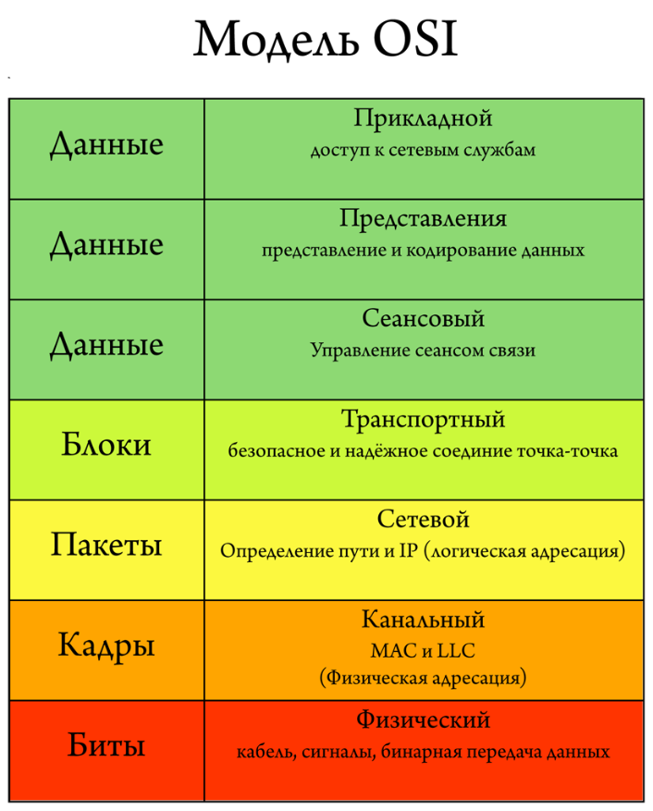

1. Распишите на примере модели OSI передачу данных от датчика к АРМу оператора со SCADA- системой. Чем представлен каждый уровень в вашем примере (чем может быть представлен каждый уровень в вашей системе, приветствуются и фото устройств и тп).

Краткая выжимка дана на рисунке выше (то что можно изобразить).

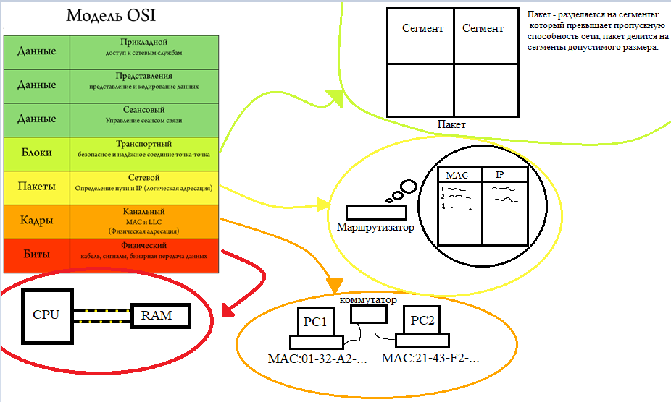

1. Рабочее место получило от датчика данные в виде битов.
2. Второй уровень решает проблему адресации при передаче информации. Канальный уровень получает биты и превращает их в кадры (frame, также «фреймы»). Задача здесь — сформировать кадры с адресом отправителя и получателя, после чего отправить их по сети. У канального уровня есть два подуровня — это MAC и LLC. MAC (Media Access Control, контроль доступа к среде) отвечает за присвоение физических MAC-адресов, а LLC (Logical Link Control, контроль логической связи) занимается проверкой и исправлением данных, управляет их передачей. Для упрощения мы указываем LLC на втором уровне модели, но, если быть точными, LLC нельзя отнести полностью ни к первому, ни ко второму уровню — он между. На втором уровне OSI работают коммутаторы, их задача — передать сформированные кадры от одного устройства к другому, используя в качестве адресов только физические MAC-адреса. На канальном уровне активно используется протокол ARP (Address Resolution Protocol — протокол определения адреса). С помощью него 64-битные MAC-адреса сопоставляются с 32-битными IP-адресами и наоборот, тем самым обеспечивается инкапсуляция и декапсуляция данных.
3. На третьем уровне появляется новое понятие — маршрутизация. Для этой задачи были созданы устройства третьего уровня — маршрутизаторы (их еще называют роутерами). Маршрутизаторы получают MAC-адрес от коммутаторов с предыдущего уровня и занимаются построением маршрута от одного устройства к другому с учетом всех потенциальных неполадок в сети.
4. Четвертый уровень — это посредник между первыми тремя и последними уровнями, относящийся скорее к первым, чем к последним. Его главной задачей является транспортировка пакетов. Естественно, при транспортировке возможны потери, но некоторые типы данных более чувствительны к потерям, чем другие. Например, если в тексте потеряются гласные, то будет сложно понять смысл, а если из видеопотока пропадет пара кадров, то это практически никак не скажется на конечном пользователе. Поэтому при передаче данных, наиболее чувствительных к потерям на транспортном уровне, используется протокол TCP, контролирующий целостность доставленной информации.
5. Пятый уровень оперирует чистыми данными. Помимо пятого, чистые данные используются также на шестом и седьмом уровне. Сеансовый уровень отвечает за поддержку сеанса или сессии связи. Пятый уровень оказывает услугу следующему: управляет взаимодействием между приложениями, открывает возможности синхронизации задач, завершения сеанса, обмена информации.

Примером работы пятого уровня может служить видеозвонок по сети. Во время видеосвязи необходимо, чтобы два потока данных (аудио и видео) шли синхронно. Когда к разговору двоих человек прибавится третий — получится уже конференция. Задача пятого уровня — сделать так, чтобы собеседники могли понять, кто сейчас говорит.

1. Шестой уровень отвечает за преобразование протоколов и кодирование/декодирование данных. Шестой уровень также занимается представлением картинок (в JPEG, GIF и т.д.), а также видео-аудио (в MPEG, QuickTime). А помимо этого → шифрованием данных, когда при передаче их необходимо защитить.
2. На этом уровне получен итог, с которым может работать пользователь АРМ’а.

**Итого**, по модели OSI данные проделывают путь от видимого значения на датчике (7 уровень отправителя), до преобразования информации в биты (1 уровень отправителя), после чего они отправляются получателю, где какое-либо устройство проделывает обратный путь, преобразуя биты (1 уровень получателя) в видимое значение у оператора на АРМ’е (7 уровень получателя).

1. Что такое МАС и IP адрес устройств, а какие эти адреса у вашей рабочей станции (например, домашней). Как посмотреть.

MAC-адрес (Media Access Control address) — это уникальный идентификатор, присвоенный сетевому адаптеру или сетевому интерфейсу устройства, подключенного к сети. Он состоит из шестнадцатеричных цифр, разделённых двоеточиями, и имеет длину 48 бит. MAC-адрес используется для идентификации устройств в локальной сети (LAN). Он не должен повторяться в пределах одной сети.

Существуют два типа MAC-адресов:

* Статический MAC-адрес назначается производителем сетевого оборудования и не может быть изменён.
* Динамический MAC-адрес, также называемый «виртуальным» или «скрытым» адресом, может быть изменён пользователем.

IP-адрес (Internet Protocol address) — уникальные цифровые координаты, которые присваиваются любому устройству в сети. Он помогает передавать данные между устройствами.

IP-адреса бывают разных классов:

* IPv4 (Internet Protocol Version 4) — самый распространённый класс IP-адреса. Он включает четыре числа, разделённых точками, например, 164.121.2.1.
* IPv6 (Internet Protocol Version 6) — свежая версия, состоящая из более длинных комбинаций букв и чисел.

IP-адреса могут быть двух типов:

* Внешние — их присваивает провайдер, чтобы пользователь мог выходить в интернет. Они видны всем сайтам и сервисам.
* Внутренние — нужны для идентификации в локальной сети, назначаются маршрутизатором для компьютеров, телефонов и принтеров.

Чтобы узнать MAC-адрес сети нужно:

Зайти в параметры сети (например, Win+I)

Выбрать «Сеть и интернет»

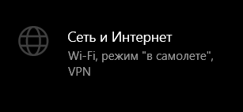

В открывшемся окне выбираем «Wi-fi»



Нажимаем на «Свойства оборудования», там будет MAC-адрес

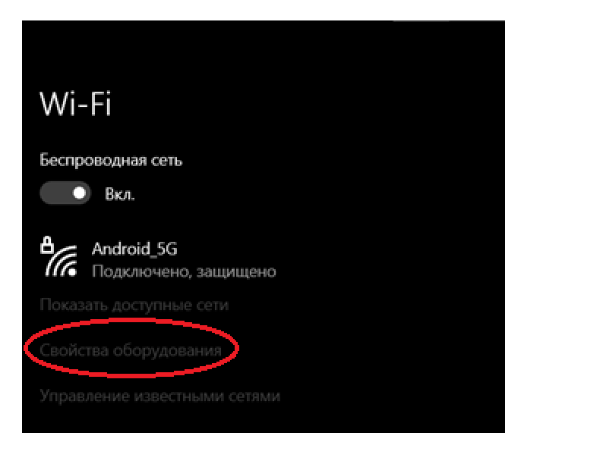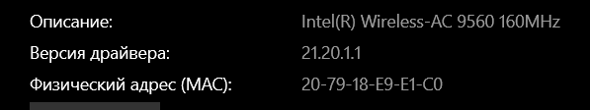

Чтобы узнать свой IP, можно просто вбить в поисковик браузера «Мой IP».

***Вопросы касаются SCADA и UnityPro. Будут в экзамене.***

***Рекомендуется писать развернутые ответы или прикреплять ссылки на материал, в котором вы нашли ответ, скриншоты с ваших работ и ПО, в котором работали.***

|  |  |  |  |  |
| --- | --- | --- | --- | --- |
| 6 |  | Какой тип модулей ввода-вывода означает адрес D11:10017-при использовании протокола Modbus? | 1. Дискретного ввода 2. Дискретного вывода 3. Аналогового вывода 4. Аналогового ввода | |
|  | Комментарии | | |
| 7 | | Какой тип модулей ввода-вывода означает адрес AL64:30099 при использовании протокола Modbus? | 1. Дискретного ввода 2. Дискретного вывода 3. Аналогового вывода 4. Аналогового ввода | |
| 8 | | Какие основные функции выполняет блок АА в iFIX?  URL: [Analog Alarm Block | iFIX 6.1 Documentation | GE Digital](https://www.ge.com/digital/documentation/ifix/version61/Subsystems/DBMAN/content/dbm_block_aa.htm) | Аналоговый блок тревок.  Основные функции блока АА в iFIX: ввод аналогового значения с модуля аналогового ввода и сигнализация при превышении заданных границ. | |
| 9 | | С помощью какого блока iFIX можно считать значение с модуля дискретного вывода? | Digital Input | |
| 10 | | С помощью какого блока iFIX можно считать значение с модуля дискретного ввода? | Digital Input | |
| В iFIX для считывания значений с модуля дискретного вывода используется блок **Digital Input (DI).** Этот блок предназначен для работы с дискретными (логическими) данными и позволяет получать текущее состояние модуля дискретного вывода|ввода, отображая его как 0 или 1. | | |
| 11 | | С помощью какого блока iFIX можно осуществить двухпозиционное управление? | **Digital Control (DC)** | |
| В iFIX для реализации двухпозиционного управления (например, включение/выключение в ответ на достижение заданного порога) обычно используется блок **Digital Control (DC)**. Этот блок позволяет организовать управление устройствами с двумя состояниями, такими как насосы, клапаны или освещение. | | |
| 12 | | С помощью какого блока iFIX можно осуществить имитацию транспортного запаздывания? | Analog Delay (AD) | |
| Этот блок предназначен для создания искусственной задержки сигнала на заданное время, что позволяет смоделировать транспортное запаздывание, например, при передаче значений в процессах или при движении материала. | | |
| 13 | | Что означает выражение SCADA - система управления? | **SCADA** (Supervisory Control And Data Acquisition) — это комплексное программно-техническое решение, предназначенное для контроля, управления и мониторинга технологических процессов в различных областях.  SCADA-системы широко используются в промышленности, энергетике, транспорте и других отраслях.  Основные задачи SCADA-систем:   * Получение данных с датчиков и другого оборудования. * Управление технологическими процессами с помощью контроллеров и исполнительных механизмов. * Анализ данных и предоставление информации для принятия управленческих решений. | |
| 14 | | С помощью какой утилиты производится настройка таблицы DIT в пакете iFIX? | I/O Driver. | |
| 15 | | С помощью какой утилиты можно создать файл со всей информацией о конфигурации локального узла в пакете iFIX? | SCU | |
| 16 | | Что означает термин «время поллинга» в пакете iFIX?  Термин «время поллинга» в пакете iFIX означает интервал времени, через который производится обмен информацией между таблицей DIT и модулями ввода-вывода. | 1. Интервал времени, через который производится обмен информацией между таблицей DIT и блоками базы данных. 2. Интервал времени, через который производится обмен информацией между таблицей DIT и модулями ввода-вывода. 3. Интервал времени, через который производится обмен информацией между SCADA-узлами.   4.Интервал времени, через который прекращает работу iFIX при отсутствии защитного ключа, вставленного в параллельный порт компьютера. | |
| 17 | | Какие блоки называются первичными?  Первичными блоками в iFIX называются блоки аналогового и дискретного ввода/вывода (AI/AO, DI/DO), аналоговая и дискретная тревога (AA/DA), а также аналоговый и дискретный регистр (AR/DR). 12  В такие блоки поступают текущие данные, и на этом этапе реализуются функции первичной обработки сигналов датчиков: калибровка и масштабирование, фильтрация и сглаживание, проверка на достоверность, ввод зоны нечувствительности и т. п.. 1  Обычно первичные блоки связаны с одним или несколькими элементами оборудования процесса. Например, с насосом, ёмкостью, датчиком температуры, фотоэлементом, выключателем предела. | 1. Блоки, которые мы поставили в начало цепочек. 2. Блоки, совершающие аналого-цифровое преобразование. 3. Блоки, имеющие более высокий приоритет. 4. Блоки, определенных типов, которые опрашивают таблицу DIT с заданной периодичностью, и с которых начинается расчет цепочек. | |
| 18 | | Как в базе iFIX обозначается блок On-Off Control? | BB | |
| 19 | | После какого блока в цепочке блоков обычно ставится блок On-Off Control? | FB (Feedback) | |
| 20 | | В каком диапазоне в контроллере находится величина, считанная с модуля аналогового ввода с 10- разрядным АЦП, если на вход рассчитан на стандартный сигнал 4-20мА? | 0-20 мА | |
| 21 | | Чему равна относительная погрешность дискретизации 8-разрядноого АЦП?    Дальше смотрим на разряд | $±\left(0,5∙\frac{1}{255}\right)∙100\%$ Погрешность => в %  8 разрядная 🡪 🡪 | |
| 22 | | Меандр – это  Picture background | Меандр — это периодический сигнал прямоугольной формы | |
| 23 | | Дана программа для ПЛК на языке LD, реализующая мультивибратор.    Какой будет период меандра? | 1. 0,5 с 2. 1 с 3. 2 с 4. 4 с | |
| 24 | | Дана программа для ПЛК на языке LD.    При каких значениях i1,i2,i3 на выходе o6 будет 1? | 1. 0,1,1 или 1,1,0 2. 1,0,1 или 1,0,0 3. 0,0,1 или 0,1,0 4. 1,1,0 или 1,0,1 | |
| 25 | | Дана программа для ПЛК на языке LD и временная диаграмма для входа i1.    Какая временная диаграмма для выхода o7 верна? | 1.  2.  3.  4. | |
| 26 | | Дана программа для ПЛК на языке LD и временная диаграмма для входа i1.    Какая временная диаграмма для выхода o8 верна? | | 1.  2.  3.  4. |
| 27 | | Дана программа для ПЛК на языке LD и временная диаграмма для входа i1.    Какая временная диаграмма для выхода o9 верна? | | 1.  2.  3.  4. |
| 28 | | Дана программа для ПЛК на языке FBD и временная диаграмма для входа q1.    Какая временная диаграмма для выхода m11 верна? | | 1.  2.  3.  4. |
| 29 | | Дана программа для ПЛК на языке FBD и временная диаграмма для входа i1.    Какая временная диаграмма для выхода m12 верна? | | 1.  2.  3.  4. |
| 30 | | Дана программа для ПЛК на языке FBD и временная диаграмма для входов i1 и i2.    Какая временная диаграмма для выхода m13 верна? | | 1.  2.  3.  4. |
| 31 | | Дана программа для ПЛК на языке FBD и временная диаграмма для входов i1 и i2.    Какая временная диаграмма для выхода m14 верна? | | 1.  2.  3.  4. |
| 32 | | Дана программа для ПЛК на языке FBD и временная диаграмма для входов int1 и int2.    Какая временная диаграмма для выхода x16 верна? | | 1.  2.  3.  4. |
| 33 | | Дана программа для ПЛК на языке FBD.    Какому уравнению соответствует программа? | | $\frac{dr17}{dt}=-0,9∙r17+0,1∙x17$ $\frac{dr17}{dt}=0,9∙r17+0,1∙x17$ $\frac{dx17}{dt}=0,9∙r17+0,1∙x17$ ${r17}_{k+1}=0,9∙r17+0,1∙x17$ |
| 34 | | Дана программа для ПЛК на языке FBD.    Если int1=20 и int2=3, то чему равны x18 и y18? | | $$x18=6$$ $$y18=2$$ |
| 35 | | Дана программа для ПЛК на языке FBD.    Какой формуле соответствует программа? | | $\frac{dy20}{dt}=-0,9∙y20+0,1∙x17$ $\frac{dy20}{dt}=0,9∙y20+0,1∙x17$ ${r17}_{k+1}=0,9∙y20+0,1∙x17$ $y20=\int{(0,9∙y20+0,1∙x17)}∙dt$ |
| 36 | | Дана программа для ПЛК на языке LD    и временная диаграмма для входов i1 и i2.  Какая временная диаграмма для выхода o1 верна? | | 1.  2.  3.  4. |